Жиры – полезные или вредные?

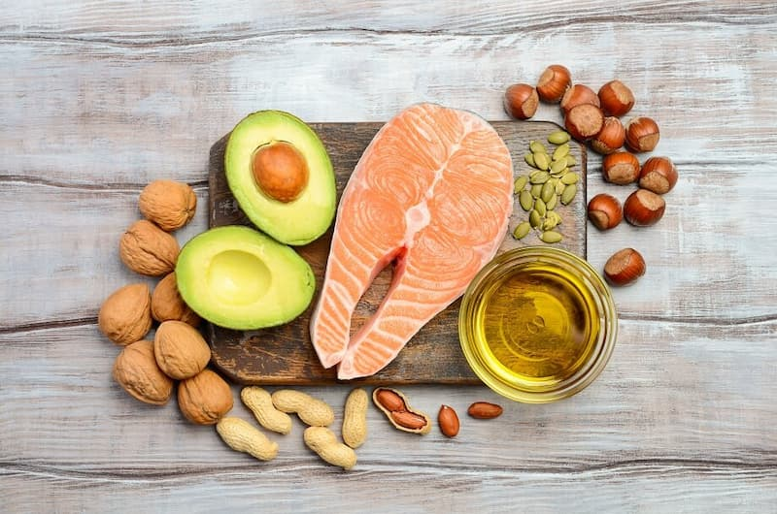

Разбираемся, какие виды жиров бывают и так ли они страшны, как говорят.
Жиры – необходимый компонент питания, который выполняет множество функций: дает нам энергию, стимулирует мозговую деятельность, служит строительным материалом для клеток и тканей, участвует в усвоении витаминов A, D, E, K, помогает регулировать обмен веществ. Поэтому есть жиры можно и даже нужно. Главное – уметь отличить полезные от вредных и придерживаться правильного соотношения элементов в рационе. Все хорошо в меру. Рассказываем, что такое жиры и в каких продуктах они содержатся.

Немного истории
Война против жира имеет давнюю историю – она началась еще в 50-х годах XX века. В то время в Америке был зафиксирован резкий рост сердечно-сосудистых заболеваний. Между учеными всего мира разгорелся жаркий спор, пытались определить главного «виновника». Кто-то считал, что всему причина – сахар. Другие выдвигали теорию о вреде жира.
Одним из главных оппонентов «сахарной» теории был американский физиолог Ансель Киз. Он утверждал, что сердечно-сосудистые заболевания, ожирение и многие другие проблемы со здоровьем вызваны чрезмерным употреблением жира. Правда, сейчас статистика, собранная Кизом, выглядит не очень убедительно – ведь ученый выбирал для исследования только те страны, которые соответствовали его концепции. Тем не менее благодаря ему за жиром закрепилась дурная слава. Впоследствии было проведено много исследований, которые доказали, что пищевые жиры несут огромную пользу.

Что такое жиры и какие они бывают
Только поняв природу жиров, мы сможем грамотно составить свой рацион и получить от них максимальную пользу. Итак, жиры – это органические соединения, состоящие из глицерина и жирных кислот. Как раз от химического строения последних зависит их роль в организме. Жирные кислоты бывают двух видов: насыщенные и ненасыщенные.
Основные источники насыщенных жиров – продукты животного происхождения: мясо (говядина, баранина, свинина), птица, молочные продукты (сыр, сливочное масло, сливки), яйца и некоторые растительные, например кокос, масло какао бобов.
Как раз с этим видом жира ассоциируются сердечно-сосудистые заболевания, ожирение и другие проблемы со здоровьем. Сразу подчеркнем: насыщенные жиры нужны организму – именно они служат «кирпичиками» клеточных мембран. Просто их употребление нужно строго регулировать и не превышать дозу дневных калорий.

Ненасыщенные жиры – где их искать
Они делятся на три комплекса кислот: омега-3, омега-6 и омега-9. Большинству из нас эти названия хорошо знакомы. Если вы хотите вести здоровый образ жизни, старайтесь включать в рацион больше продуктов, содержащих ненасыщенные жиры.
Например, без омеги-3 не могут нормально работать нервная и иммунная системы, этот комплекс также регулируют свертываемость крови, сокращение и расслабление стенок артерий. Омега-3 жирные кислоты содержатся в жирной рыбе (лосось, тунец, селедка, форель, скумбрия, кижуч, мойва), некоторых других морепродуктах (устрицы, сардины, красная и черная икра), а также в маслах (льняное, конопляное, рыжиковое, масло чиа).
Комплекс омега-6 отвечает за обменные процессы в организме. Он улучшает состояние кожи и снижает эмоциональное напряжение. Омега-6 есть в подсолнечном, соевом, горчичном, сурепном, кунжутном, кукурузном маслах, масле виноградных косточек, в некоторых видах орехов: грецком, бразильском, пекане, миндале, фундуке, арахисе, фисташках.
Кислоты омега-9 служат профилактике инфарктов мозга и сердца, регулируют уровень холестерина в крови, углеводный обмен, улучшают память, имеют противовоспалительное действие. Они есть в оливковом, рапсовом, рыжиковом, горчичном маслах, масле какао, сливочном масле, авокадо, оливках.
Очень полезный продукт – оливковое масло. Оно – чемпион среди растительных масел по количеству олеиновой кислоты (группа омега-9); кроме того, в нем есть омега-3, омега-6, насыщенные жиры, витамины К и Е и много антиоксидантов. Оливковое масло чрезвычайно полезно для пищеварения, благотворно влияет на сердечно-сосудистую систему, улучшает зрение, оказывает жаропонижающий эффект.
Еще один уникальный продукт – авокадо, который также богат олеиновой кислотой, содержит омега-3 и омега-6 кислоты, насыщенные жиры, калий, витамины К и В9, много клетчатки. Этот плод прекрасно утоляет голод и способствует снижению веса, а его масло можно использовать для жарки. Авокадо сочетается с самыми разными блюдами: рыбой, салатом, яйцами, так что оно значительно разнообразит ваше меню и принесет много пользы организму.
Обязательно в вашем рационе должны быть орехи (если нет аллергии и других противопоказаний). Они тоже богаты насыщенными и ненасыщенными жирами, очень питательны, полезны для кровеносных сосудов, мозга и кожи. Но с ними надо быть осторожнее – орехи сильно увеличивают калорийность рациона, так что в сутки стоит ограничиться небольшой горстью.
На самом деле, во многих из перечисленных продуктах содержатся как насыщенные, так и ненасыщенные жирные кислоты в разных пропорциях. Например, в сливочном масле, помимо насыщенных жиров, есть кислоты омега-3, омега-6 и омега-9. Также это богатый источник витаминов (А, B, C, D, Е и К) и других полезных элементов (железо, натрий, фосфор, кальций). Так что употребление качественного масла увеличивает количество «хорошего» холестерина, улучшает состояние волос и ногтей, поддерживает эластичность кровеносных сосудов и приносит много другой пользы. Главное – не переборщить. Для здорового человека норма – 20-30 г в день.

Трансжиры
К ненасыщенным жирным кислотам также относят и самого страшного «зверя» нашего времени – трансжиры. Это как раз те жирные кислоты, которое, по результатам исследований, вызывают сердечно-сосудистые заболевания и приводят к увеличению «плохого» холестерина в организме. Они бывают натурального и промышленного происхождения. Натуральные трансжиры в малом количестве содержатся в мясе жвачных животных и молочных продуктах, однако они не вызывают таких серьезных опасений.
Промышленные особенно вредны, они получаются в результате гидрогенизации (по сути это процесс превращения жидкого масла в твердый жир, с которым удобнее работать). Именно так поступают, например, с пальмовым маслом при производстве маргарина, который затем входит в состав тортов, печений и других кондитерских изделий. Промышленные жиры есть также в топленом масле гхи, фастфуде, картофельных чипсах, полуфабрикатах и мороженом. Эксперты рекомендуют исключить такие продукты из рациона. Кстати, обычное растительное масло, например подсолнечное, оливковое, кукурузное и другие, при жарке также становится источником транжиров. Поэтому жареными блюдами тоже лучше не злоупотреблять.
Таким образом, для того, чтобы организм был здоров, нужно соблюдать рекомендуемые суточные нормы потребления жирных кислот и делать упор на разнообразие питания. Так, насыщенных жирных кислот для взрослых и детей должно быть не более 10% от калорийности суточного рациона. Для взрослых комплекс омега-3 должен оставлять 1-2%, омега-6 – 5-8%. При этом оптимальное соотношение омега-6 к омега-3 – 5-10:1. Для детей показатель омега-6 и омега-3 – 4-12% и 1-2% соответственно.

